
毕 业 设 计

学生姓名： 郭宏洋 学 号： 150707104
学 院： 信息科学与工程学院
专 业： 物联网工程
题 目： 基于RFID的仓库管理系统的
设计与实现
指导教师： 高鸿斌（教授）
评阅教师：

2019年6月

河北科技大学毕业设计成绩评定表
姓 名 |  | 郭宏洋 | 学 号 | 150707104 | 成 绩
专 业 |  | 物联网工程
题 目 |  | 基于RFID的仓库管理系统的设计与实现
指导教师评语及成绩 | 指导教师：  年 月 日
评阅教师评语及成绩 | 评阅教师：  年 月 日
答辩小组评语及成绩 | 答辩小组组长：  年 月 日
答辩委员会意见 | 学院答辩委员会主任：  年 月 日
注：该表一式两份，一份归档，一份装入学生毕业设计说明书中。
毕 业 设 计 中 文 摘 要
仓库管理系统是企业管理的一个重要组成部分，但仓库管理一直都是企业管理的一个痛点，仓库管理工作因为琐碎、工作量大所以要求管理人员十分细心，而且因为涉及到公司资产的管理所以需要管理人员拥有较高的职业道德，避免利用职权进行盗窃等行为。本系统主要完成了对商品的库存管理，包括入库、出库、现有库存、出入库数据图形化展示、仓库管理员信息、客户供应商信息以及权限管理。采用的技术手段为springboot服务器框架、bootstrap前端框架、MySQL数据库和RFID读卡器。该系统每次出入库系统录入时间可以缩短到一分钟以内，而且允许多用户一天24小时同时进行出入库操作，以及以折线图的形式展示每天的出入库数据。这些功能提高了公司的仓库管理的效率，也极大地降低了人为失误出现的可能，节约了公司运营成本。

关键字 仓库管理系统 RFID

毕 业 设 计 外 文 摘 要
Title Design and implementation of warehouse
management System based on RFID

Abstract
Warehouse management system is an important part of enterprise management, but the warehouse management has always been a sore point enterprise management, warehouse management work because trivial, big workload so requires very careful management, and because involves the management of the company's assets so need managers have high professional ethics, to avoid the use of functions and powers for theft, etc.This system mainly completed the inventory management of goods, including warehousing, outbound, existing inventory, outbound and inbound data graphical display, warehouse manager information, customer supplier information and authority management.The techniques adopted are springboot server framework, bootstrap front-end framework, MySQL database and RFID card reader.This system can shorten the input time to less than one minute each time, and allows multiple users to simultaneously conduct the input and output operation 24 hours a day, and display the daily input and output data in the form of line chart.These functions improve the efficiency of the company's warehouse management, but also greatly reduce the possibility of human error, saving the company's operating costs.

Key Words warehouse management System RFID

目 录
1 绪论 1
1.1选题背景 1
1.2选题的目的及意义 1
1.3国内外开发研究现状 2
1.4开发设计思想 3
2 开发工具 5
2.1开发环境 5
2.2 开发技术介绍 5
3 需求分析 11
3.1 系统运行环境需求 11
3.2仓库管理系统的总体需求分析 11
3.3仓管系统的功能性需求分析 11
3.4仓管系统的非功能性需求分析 12
4 详细设计 14
4.1系统总体架构 14
4.2系统流程图 14
4.3功能模块设计 15
4.4数据库模块设计 16
5 系统功能测试 20
5.1客户端窗口及相关功能 20
5.2系统测试 27
5.3程序的异常处理 29
5.4系统测试结果分析 29
结论 30
致谢 31
参考文献 32

1 绪论

1.1选题背景
自上世纪80年代以来，随着改革开放的不断深入，越来越多的外国企业来华投资置业，世界主要跨国公司均在我国部署了研发基地、生产基地，这不仅带动了当地的就业而且使中国一步步走向世界工厂的道路。曾经有日本电视台在街头做采访调查日本人在日常生活中有多少东西是中国制造的，在节目中有日本人让节目组搬走家中中国制造的家具，结果整个家基本上被搬空了，可见中国制造在不知不觉中影响着国外人民的日常生活，中国制造从工厂生产到仓库储存再到物流运输到世界各个角落，进入到千家万户的生活中，每个环节都在不断的完善，各个产业链交织在一起为中国的发展注入了强劲动力。
仓库管理在企业日常运营中有着重要的地位。现代仓储管理以紧密联系供应商和客户以及其中的工作流程为主要任务，努力实现库存越来越少，其运营模式也建立在仓库储存成本之上。现代仓库管理着根本性的区别相较于传统仓库管理在商业模式上有，但是没有变化的在具体操作上如入库、出库等基本操作。发现它们的异同之处在分析研究中变得很关键，他们的之间的变化体现在信息系统的结构上随着互联网的发展对各个行业的渗透，产品周期越来越短，越来越高的库存管理的要求，所以其中的重中之重建立供应商到客户的联系，通过网络化、电子化将供应商和客户紧密联合，共担库存风险。

1.2选题的目的及意义
随着中国经济持续的中高速增长，受惠于此的企业业务量也急速增长。仓库作为公司的核心部门之一，仓库管理本来就是一项费时费力、工作量大且琐碎的工作，公司业务量的急速增长势必导致仓库进出库数量的急剧增长，仓库管理人员面对急剧增长的工作量势必会增加人为失误的几率，且降低了工作效率。以至于仓库管理跟不上公司的脚步，拖慢了公司的发展，且增加了企业的运营成本。为了解决公司这种问题，开发一套完整、安全、便捷、高效的仓库管理系统对于企业的发展可谓是如虎添翼。
本系统的目的是实时掌握仓库的运转情况；并通过RFID的使用更加高效、快速、便捷的执行进出库和盘库操作；实时掌握所有库存变化情况，并能合理分配管理人员权限。
本系统在仓储管理及精准定位中起着重要作用，更好的保证及时准确的进出货和现有库存控制，进一步减少仓储成本在企业运营正本中的比重，不仅减少了企业各项管理费用，而且使客户服务得到保证，最终提高企业在整个市场中的竞争力。

1.3国内外开发研究现状
从上世纪60年代开始，国外学者们对仓库管理的研究已经从不同角度和需求开展。比如：管理理论、方法和实施。仓库管理的诞生是因为人类生产力的发展，随着生产效率的快速增长而受到重视。仓库管理工作是随着库存的类型多样化和仓库实体结构、仓库技术装备的变化而变化的，总的来讲，仓库管理主要有一下时期：简单、复杂和现代仓库管理。
商品的生产、商品的销售、商品的原材料的购入等许多方面都是仓库管理涉及到到的方面，这也是为何能作为企业日常运营的重要环节，其工作目标就是高效、低成本的仓库管理，最大限度地配合企业的生产和销售。
王佩玮的硕士学位论文就是物联网技术在物流仓库管理的应用研究，论文中阐述了RFID标签防碰撞在仓库管理中的应用，通过理论研究和模拟实验找出一个适合与仓库的标签防碰撞算法。杨永永在其硕士学位论文中研究了传统仓库的入库货位分配难题，他的论文提出了一种基于改进的自适应遗传算法的动态货位分配策略，很好地解决了多目标优化问题，很大程度上改善了传统遗传算法在寻优过程中容易陷入局部最优解的问题^{[6]} 。
美国的Richard Muther在上世纪60年代时候提出了系统化的仓库设施布置方法（SLP），它是主要依据仓库设施布局设计的一套渐进式的方法对各种布置均适合，系统化的仓库设施布局方法对后来的仓库布局设计具有非常重要的指导作用，而且时至今日仍被一些仓库管理痛点的企业广泛深度的借鉴和应用。纵观里来的仓库布局问题的研究论文主要从仓库储存管理和布局策略选择方面入手。 巴鲁在他的1967年的论文中分析了降低仓库与仓库之间的运输成本的重要性。这份论文阐述了通过线形的规划建立模型解决传统仓库储备区域及订单选择区域产品布局问题。文特尔也在其1968年的一篇论文中阐述了产品储存方法对仓库布局及选址的影响，他提出利用旅行商算法解决货架布局问题。 佛朗西斯教授在上世纪90年代对货架布局和选址问题进行综述并就分级、专门、随机和共享方法加以仔细研究分析。 罗思文也在94的一片论文中通过聚类分析方法以订单拣选数据为基础构建了仓库产品布局的分级存储策略。

1.4开发设计思想
我在设计整个仓库管理系统之初思想是减少出入库环节因管理员的工作不严谨造成的损失、通过严格的权限管理防止管理员通过自身职权侵害公司财产和数据直观展示便于统计。我在写程序时也是把两大重要思想一一贯彻进去。
首先解决管理员因自身工作不严谨造成的损失，我在入库操作有着较为严格的输入控制，比如供应商输入只能从系统中已有的供应商中进行选择，不能自己想输什么就输什么，如果有新的供应商出现可以先添加供应商再进行入库操作；入库负责人是当前的登陆用户，用户不能随意更改，明确了每次入库的责任人，避免了责任人混乱造成的追责问题；库存编码输入框只能输入数字，字母、汉字、标点符号一律不能输入，为了避免因RFID硬件设备故障导致入库困难，所以可以进行手动输入。库存编码作为商品在库存中的唯一识别码，入库单提交后台时会进行查重，判断此编码是否已经存在，如果已存在将返回错误提示。商品名输入框是都可以输入的没有任何限制，保证了一定的灵活性。类型输入框只能选择系统已录入的类型中选择，如果有新的类型货物，可以先行添加类型，再进行入库。商品备注没有输入限制。入库时间是自动生成的当前时间，进一步避免入库时管理员的不严谨造成的数据不对等。我在出库操作设计中同样也有着严谨的操作流程，商品出库要保证出库操作是被拿走的库存，所以首先需要通过出库商品的库存编号查找库存，如果存在则跳转到出库单界面，此界面中库存编号、出库负责人、商品名、类型、出库时间都是不能更改的，防止出现入库时同样的库存编码对应的是一辆超跑，结果出库时出了一辆自行车。
其次是权限管理问题，仓库管理人员利用自身职权盗卖公司库存商品是每个公司都需要面对的问题。仓库会进行定期盘点核查实际库存和系统中库存是否一样，所以即便仓管人员拿走了商品但是他无法对系统中的库存进行更改，则他会很快被发现。所以对员工的权限管理就显得极为重要，首先普通的管理员是无法对已经入库的商品进行任何更改的，也不允许对入库、出库记录进行更改这就保证了不会有人私自更改库存数量，也不会有人通过私自出库进行更改库存以逃避盘点时的数量不对。但是同样也面对一些问题，虽然前面我已经做了很多便利功能防止入库时的不严谨操作，但是这是无法完全避免的。比如入库时商品名输入错误、数量输入错误、价格输入错误、有一些商品信息忘记备注等，这些失误在日常工作中肯定会发生，所以就需要把更改库存的权限给部门管理人员。这样既可保证了仓管人员盗卖公司商品，也保证了系统的灵活性和纠错能力。
其次是数据展示，出入库数据做成折线图更能直观统计每天出入库数据量，通过成熟的js框架highcharts可以快速开发数据图表，过渡动画、配色都是很好看。数据展示最近一周的出入库数量默认状态是同时展示，也可以只展示入库或出库。

2 开发工具

2.1开发环境
本系统开发环境：Windows10、chrome浏览器、Intellij IDEA community Edition 2018.1.1 64位版本、jdk1.8.0_144、MySQLserver5.7、navicat for MySQL、apache-maven-3.6.0。本仓库管理系统是一个动态的web管理项目，前端部分bootstrap+thymeleaf模板引擎。实现前后端交互。后端使用以Java编程语言为基础的springboot框架，通过Control层接收前端的数据请求，并进行请求处理返回结果。

2.2 开发技术介绍
2.2.1 RFID射频识别
RFID 即射频识别，是一种无线通信技术，该技术能够通过无线电讯号来识别该目标并对其进行相关数据的读写。如图2.1所示电子标签、读写器和数据管理系统三部分组成基本了 RFID 系统。当有货物入库时，位于仓库入口固定读写器对附着在货物上的电子标签进行读取并上传数据。在本系统中每次商品入库，每个商品分配一个RFID，作为唯一识别码，在入库、出库、盘库等操作中有着重要作用。从上个世纪末开始，RFID技术逐渐广泛应用起来，射频识别基本方法是通过电磁耦合等技术收集电子标签中的数据信息。现在更是被广泛应用。日常生活中可以看得见的物体皆可借助射频识别技术定位识别，比如学生的一卡通，系统中录入相应信息后，下次刷卡即可识别身份，输出信息。
无线射频识别（RFID）系统概述：RFID技术通过电子标签读卡器无线扫描识别物体读取电子标签内的数字信息。条形码识别通过在物品表面贴上条形编码，使用光学扫描仪扫描条形码后获得信息；而射频识别是实体面上贴上或者嵌入电子标签，利用电子标签读写器获取信息。射频识别最大优点是识别工作全程不用人的干预，对设备工作环境的要求很低，射频识别被广泛用于沙漠，隔壁等无人区。而且将射频识别技术用于运动中物体的跟踪或大批量物体识别工作，不仅效率高而且准确可靠。在自然条件比较恶劣或者环境有害人体健康的情况下也可正常使用短距离射频产品，所以很多企业和政府部门偏好RFID而不是条形码。比如，通过RFID跟踪药剂存放容器在化学药剂灌装流水线上。高速公路管理中多应用长距离射频识别产品。高速收费站的ETC自动收费系统，车辆无需停顿即可实现车辆收费。长距离射频识别技术运用在了小区车辆身份识别口禁系统^{[2]}。
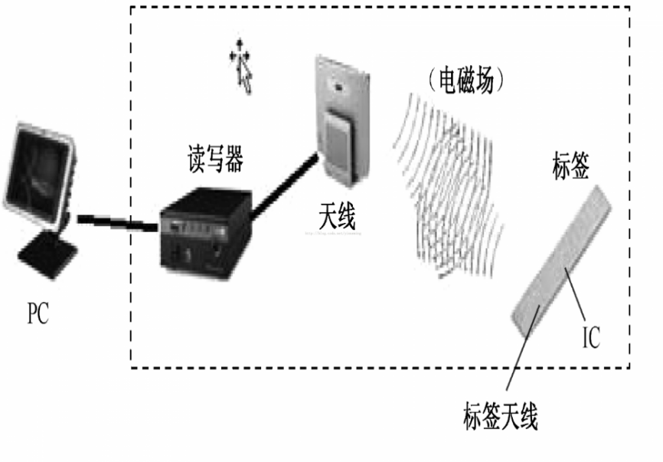
图2.1 RFID系统组成图
2.2.2 Bootstrap前端框架
bootstrap是最近几年热度很高的前端开发的工具包之一，它主要用于开发适应于移动端的项目、可以兼容多个终端的项目。目前Bootstrap4是Bootstrap 的最新版本。作为开源工具集的bootstrap可以开发 HTML、CSS 和 JS。使用官方发布的 Sass 变量和大量 mixin、响应式栅格系统、可扩展的预制组件、基于 jQuery 的强大的插件系统，可以快速为你的想法开发出原型或者构建整个前端。^{[3]}
bootstrap框架提供标准化的css样式，每个HTML标签都有几个css样式可选，样式美观，无需重复编码，直接使用即可。系统使用前端框架bootstrap风格如图2.2所示。
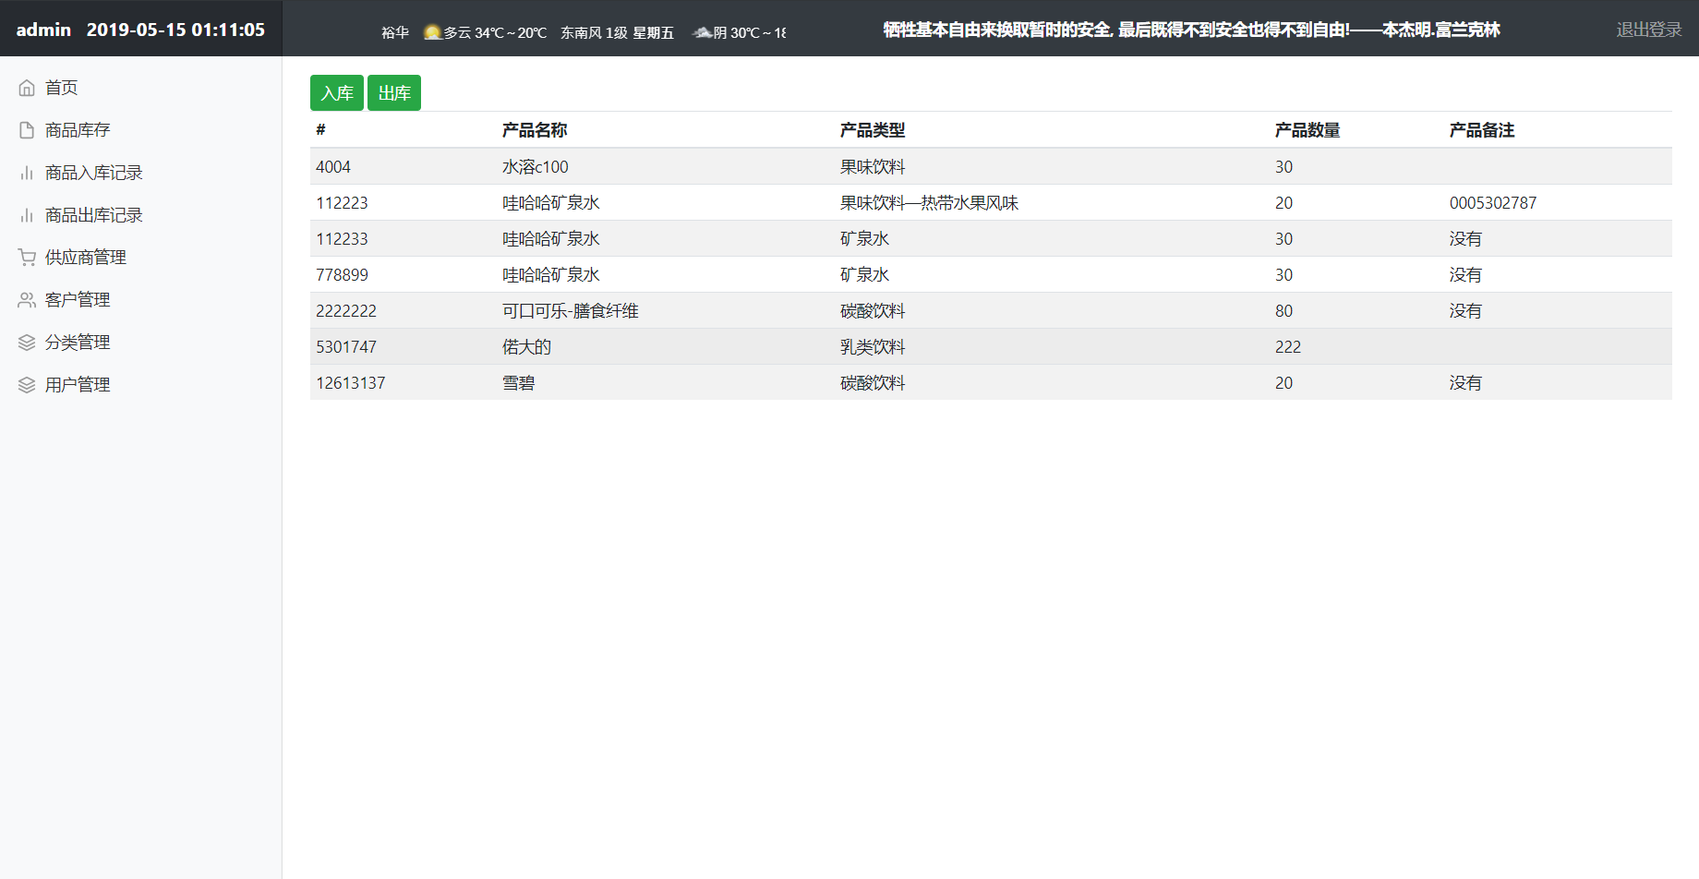
图2.2 bootstrap框架效果图

2.2.3 spring boot框架
现在Java 开发人员使用的最流行的应用程序开发框架之一即是Spring 框架。大量提供一系列服务的模块组成了它。Springboot中集成了模块容器，面向切面的编程，Spring Security（安全框架），数据存取框架，tomcat和用来系统测试的各种类。Springboot通过依赖注入（本系统开发用的是maven）将它集成的所有组件都粘在一起。使用maven可以更容易的设计和测试软件模块，而这些模块是松散耦合的。Spring boot的优点： 启动相对独立的Spring应用程序、Tomcat，无需部署WAR文件、简化Maven配置、自动配置Spring、提供生产就绪型功能，如指标，健康检查和外部配置、绝对没有代码生成和对XML没有要求配置^{[4]}。
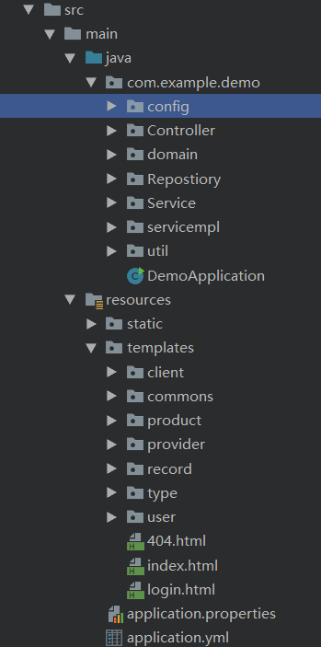
图2.3 springboot整体
Spring boot的优点：开发者可以通过spring boot快速的开发出 restful 风格的微服务架构。它非常合适做微服务，对于部署和管理jar包都非常方便。大型项目也可以使用springboot只要系统架构设计合理，加上nginx负载均衡，轻松实现横向扩展。
Spring boot最大特色就是自动配置，可以快速搭建网络服务器，可以使我更加专注于系统的程序开发，也是当下最流行的框架，当你遇到问题无法解决时，你可以去网上找到与你问题相同的网友的解决方法做参考。在本系统中的应用主要为构建起整个系统框架，如图2.3所示，在springboot中将给个功能划分几个层：实现前后端接收数据的control层；
建立实体类的domin层；继承jpaRepostiory接口的repository层；定义数据库增删改查等功能的service层；数据库增删改查具体实现的servicelmpl层；系统访问拦截的config系统配置层；各层之间的调用都归功于springboot的@注释的帮助。@controller使类以控制层添加到servlet容器、@service使类以服务层添加到servlet容器、@table使实体类与数据库中指定的表建立联系。
2.2.4 Hibernate对象关系映射框架
Hibernate框架通过对JDBC非常轻量级的对象封装，它建立了映射关系在POJO与数据库表之间。 本系统中通过maven注入了jdbc和hibernate，因为hibernate可以自动生成SQL语句，自动执行，使得Java程序员可以随心所欲的使用对象编程思维来操纵数据库。 Hibernate可以应用在任何使用JDBC的场合，既可以在Java的客户端程序使用，也可以在Servlet/JSP的Web应用中使用，最具革命意义的是，Hibernate可以在应用EJB的JaveEE架构中取代CMP，完成数据持久化的重任^{[5]}。
2.2.5 Thymeleaf前端模板
它是springboot推荐使用的前端模板之一，相对于jsp，功能同样强大只是语法不同。Thymeleaf模版相对jsp来说可谓是是新一代模版，thymeleaf2可以在springboot2.0以下版本使用，之后的thymeleaf3得到了springboot2.0版本支持，在性能方面thymeleaf3比thymeleaf2提高很多。Thymeleaf 可以作为独立的现代服务器端 Java 模板引擎。它能够应用于HTML，JavaScript，CSS等 。Thymeleaf 的主要作用是提供了一种简洁而且可维护性很强的模板。开发人员为了做到这一点，它建立在自然模板的整体之上，将其逻辑注入到模板文件中，不会影响模板被用作设计原型。设计师和开发人员之间的合作效率提高了，设计团队和开发团队的误会减小了。Web标准是Thymeleaf设计之初的重要思想，特别是 HTML5，允许开发人员创建的模板完全验证，所以这就是为什么Spring Boot 官方不推荐使用JSP而不是 thymeleaf。
Thymeleaf使用：在本系统中，springboot通过maven依赖注入，注入之后idea会自动进行下载资源包，它的默认配置路径为：src/main/resources/templates。在系统代码中可以看到thymeleaf的主要应用在标签的属性中，当浏览器在解析HTML时，没有的属性会自动忽略，所以thymeleaf模板可以直接用浏览器打开，这样非常有利于前后端分离。Thymeleaf在前端中的应用语法主要是th:xx居多，本系统主要用到了th：text、th:if、th:each。想要在js中传入后台数据使用[[xx]]，获取后端数据方便可靠。
2.2.6 MySQL数据库
关系型数据库管理系统即MySQL的特点是关系型数据库使用不同的表中保存毫无关系的数据，而不是像非关系型数据库一样，一个大仓库内放所有数据。这样做不仅查询速度提高了而且灵活性性提高了。在MySQL中最常用标准化语言就是SQL 语言，它是用来访问数据库。MySQL 软件有两种不同的授权，有专业版和社区版，如果用户有盈利目的就需要付费版。如果用户只是用来学习和非营利只需要社区版就足够了，一般中小型网站的开发都选择 MySQL 作为网站数据库^{[1]} 。
在本仓库管理系统中系统中为了保证进度、开发便捷，使用了navicat for MySQL软件，因为数据表中会有大量中文出现，所以为了避免中文乱码出现，数据库统一使用utf-8mb4编码格式。如图2.4所示，本仓库管理系统一共有8个表，分别是：client表、inwarehouse表、outwarehouse表、product表、procider表、type表、user表、goodword表。使用hibernate建立相应的实体表通过@table（name=“表名”）与之对应建立数据持久化。
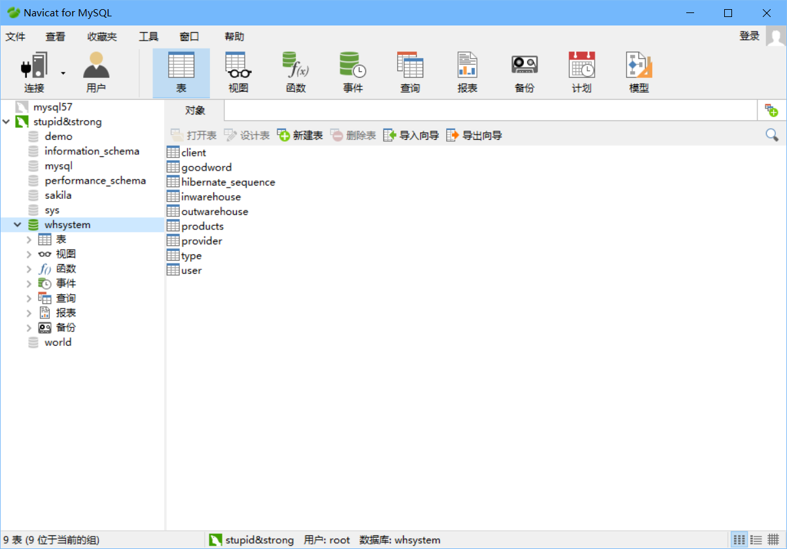
图2.4 数据库截图
2.2.7 highcharts图表
Highcharts 是全部用 JavaScript 开发的图表库。它能够让开发者方便的添加有交互性的图表在 Web 网站或应用程序中。同样可以不用付费提供给个人学习、个人网站开发和非商业用途使用。Highcharts 支持的图表类型有直线图、曲线图、区域图、柱状图、饼状图、散状点图、仪表图、气泡图、瀑布流图等多达 20 种图表，其中很多图表可以集成在同一个图形中形成混合图。
系统没有下载highcharts资源包，通过cdn使用所以使用时必须联网。使用简单，将你需要展示的数据以列表类型通过thymeleaf传入前端的js中即可。图2.5是我在测试出入库操作阶段highcharts效果图。
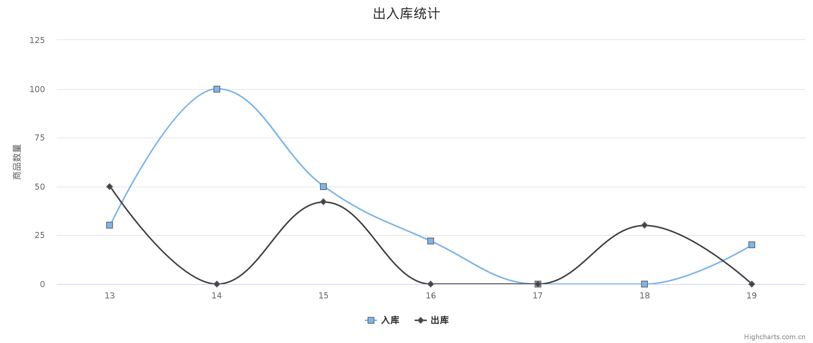
图2.5 highcharts效果图

3 需求分析

3.1 系统运行环境需求
a）硬件：
处理器：Intel 酷睿m3系列及以上系列、AMD锐龙系列及以上；
内存：4G（最低配置）；
网络：带宽10M；
显卡：核显即可；
b）软件：
操作系统：Windows10；
客户端：Microsoft edge、Google chrome（推荐）；
c）系统运行：Windows10；

3.2仓库管理系统的总体需求分析
本仓库管理系统是针对企业仓库部门员工的出入库和查询等方面需求而开发的web管理软件。系统开发者根据企业和用户实际需求，实现了仓库日常管理的入库管理、出库管理和用户管理等功能。用户通过相应的权限和功能可以对仓库里的库存基本情况进行增加、更改、删除和查询，对商品的入库、出库进行管理，对出入库中各环节的明细进行增删改查。通过相应权限对使用该系统的其他用户进行添加操作、更改用户名和密码、删除用户。用户可以对最近一周的出入库数量进行统计查询，这就实现了仓库部门的员工轻松有效率的管理仓库。

3.3仓管系统的功能性需求分析
a）权限管理功能
仓库管理系统管理员可以添加新用户，也可以对系统中的其他用户的用户名和密码进行更改等操作。也可以实现对用户权限管理，使用户具有不同的管理权限。
b）库存管理功能
相应权限的用户可以对仓库中库存资料的属性（名称，类型，数量，价格）进行更新，删除操作，其他权限用户只能进行查询操作。
c）出入库记录查询功能
因为系统一旦开始使用之后就会有大量的出入库数据展示，如果需要找到很长时间之前的记录就需要添加查询功能快速找到出入库记录。查询功能要强大，可以进行更大选项查询，如供应商、出入库负责人、商品编号、商品名、商品类型、出入库时间等选项查询。
d）客户管理功能
出入库时会用到系统已录入的供应商和客户，所以要做好供应商客户管理，对供应商客户有公司名、所在地、联系地址、联系电话等属性的查看、修改、删除、增加等功能。
e）出入库展示
通过折线图形式直观展示最近时间仓库出入库数量，提高仓库管理水平。
f）登陆拦截器
在用户登陆之前通过url访问任何页面都会提示没有权限并跳转到登陆界面，并且当用户从当前网站跳转到其他网站会取消权限，再回来时需要重新登录。

3.4仓管系统的非功能性需求分析
本仓库管理系统中功能性需求必不可少，但是如果没有非功能性需求的辅助的话会显得系统不完善甚至是简陋。基于RFID的仓库管理系统同样会满足以下几点非功能性需求：
a）显示需求
仓库管理员可能每天需要看系统界面几个小时，一个系统界面的美观度也是会影响到仓库管理员的工作效率，所以本系统大量使用纯色图标且没有背景图，颜色对比鲜明，而且各个页面风格统一，美观大方。
b）使用需求
本系统面向的用户是工厂里的低学历的仓库管理员，他们可能对计算机的操作水平会差一些，所以为了让用户可以快速入门熟练使用本系统，所以需要在系统中的操作界面有提示，在各个输入框中和一些跳转按钮有提示和用于简单明了。
c）速度需求
本管理系统通过web页面进行使用，不会占用太多系统内存和空间，本系统内部没有很多图片、视频部分，对网速要求也很低，只要能流畅运行谷歌浏览器或者edge浏览器即可。
d）安全需求
对系统而言，其最为基础也最重要的既是数据的安全性。为防止系统内部数据不被泄露，本系统只能通过公司内网使用，不对外开放。
e）扩展需求
设计系统时应考虑公司业务的不断拓展和对仓库工作要求的不断变化，系统应具有一定的可维护性和可扩展性。
f）硬件需求
为了系统更加完善和防止RFID不稳定时影响出入库操作，本系统实现了RFID和手工输入两种出入库方式。硬件部分实现模块化，维护简单、稳定可靠。
g）登录需求
用户登录成功后会显示上次登录时间，可以提醒用户上次登录是否是本人操作。一定程度上警示工作人员登录非本人账号做违法操作。
h）关怀需求
顶栏处天气预报，作为员工关怀提醒员工适当加减衣物。
i）精神需求
顶栏处名言警句，鼓励员工积极上进，努力工作提高工作效率。

4 详细设计

4.1系统总体架构

本仓库管理系统是采用组件式开发的五大模块的系统，如图4.1所示五大模块分别是：
a）射频识别模块：库存管理的基础和手段。
b）系统前端模块：数据展示及用户操作界面。
c）系统逻辑层模块：接收前端数据请求，完成请求处理及反馈。
d）数据持久层模块：与数据库建立稳定连接，并可以实现对数据库的各项操作。
e）数据库管理模块：数据的永久储存，保证数据库端口开放可以连接。
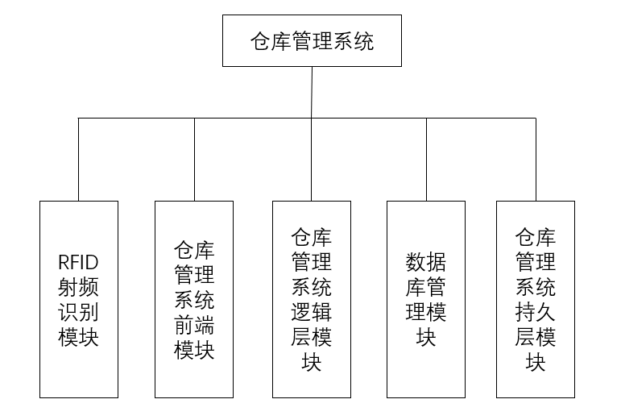
图4.1 系统架构图

4.2系统流程图
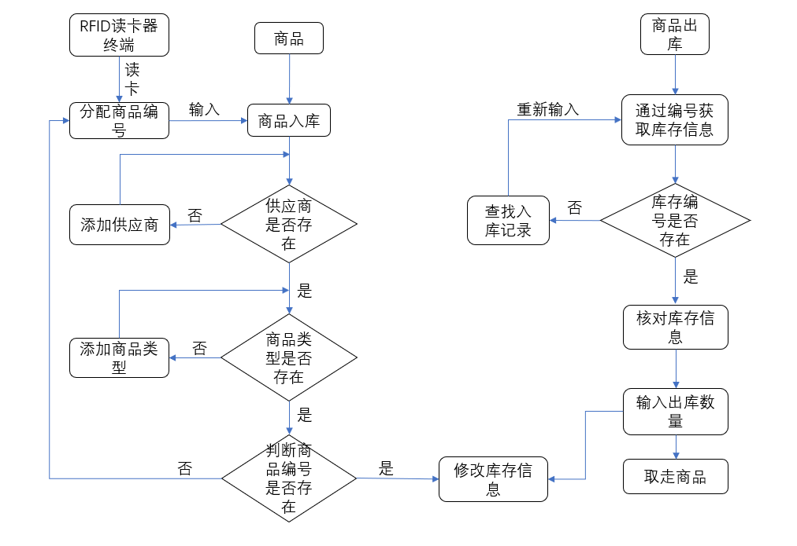
图4.2系统流程图

4.3功能模块设计
a）仓库管理人员的管理模块
此模块功能为部门主管对新入职、离职仓管人员管理以及修改员工权限。
b）商品信息管理模块
此模块功能为仓管人员对商品的类型、供应商、客户等属性进行管理，规范化出入库。
c）入库功能模块
入库是仓库管理人员日常工作环节中基本也是主要的环节之一，此功能主要实现货物入库时的货物基本信息的录入，增加库存数据并增加入库记录数据。数据包括商品供应商、入库管理员、商品编号、商品名、商品数量、商品价格、商品类型、入库备注、入库时间。其中入库时间根据当前时间自动生成、入库负责人为当前登陆用户、供应商和商品分类只能通过系统已录入的选择。用户可以实时掌握仓库内存储的商品情况，入库记录数据可为以后的追责和部门总结做基础。
d）出库功能模块
出库也是仓库管理人员日常工作环节中基本也是主要的环节之一，此功能主要实现货物出库时的货物基本信息的录入，修改库存数据并增加出库记录数据。这些数据包括商品客户、出库管理员、商品编号、商品名、商品数量、商品价格、商品类型、出库备注、出库时间。首先通过商品RFID通过射频识别搜索库存找到系统中对应的数据，可更改出库数量和出库时的金额。用户可以实时掌握仓库内存储的商品情况，出库记录数据可为以后的追责和部门总结做基础。
e）数据查询功能
随着仓库业务量增加和系统使用时间的增加，出入库记录数据量会非常庞大，所以查询功能是必不可少的，此功能可通过关键字：供应商、出入库管理员、商品编号、商品名、商品种类和出入库时间进行查询，快捷高效。
f）出入库数据展示功能
首页进行出入库数据展示，展示最近一周出入库数量，更加直观掌控仓库状态和情况。

4.4数据库模块设计
4.4.1 E-R图
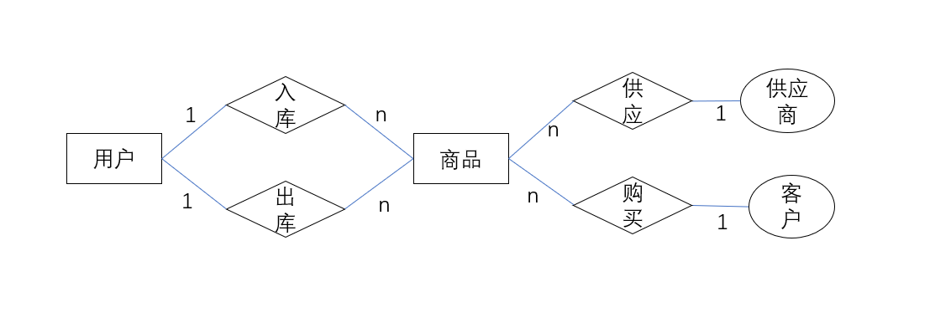
图4.3 E-R图
4.4.2数据库设计信息
商品表：product_id、product_name、product_type、product_num、product_price、product_comment。
出库记录表：入库编号、供应商、入库负责人、商品名、商品类型、商品数量、商品价格、入库时间。
入库记录表：出库编号、客户、出库负责人、商品名、商品类型、商品数量、商品价格、出库时间。
客户表：id、company_name、place、City、tele、theman。
供应商表：id、company_name、place、City、tele、theman。
用户表：编号、用户名、密码、最后登录时间
表4.1 商品表
字段名 | 类型 | 长度 | 主键 | 说明
Product_id | int | 20 | 是 | 商品编号
Product_name | varchar | 40 | 否 | 商品名
Product_type | varchar | 40 | 否 | 商品类型
Product_num | int | 5 | 否 | 商品数量
Product_price | decimal | 10 | 否 | 商品价格
Product_comment | varchar | 255 | 否 | 备注
商品表，用来记录库存商品的详细信息，包括商品编号、商品名、商品类型、商品数量、商品价格和备注。该表设计包括字段名称、数据类型、字段长度、说明等内容。该表的主键是商品编号。详细信息如上表表4.1商品表所示。
表4.2入库记录表
字段名 | 类型 | 长度 | 主键 | 说明
in_id | int | 6 | 是 | 入库编号
provider | varchar | 40 | 否 | 供应商
In_admin | Varchar | 40 | 否 | 入库负责人
Product_name | varchar | 40 | 否 | 商品名
Product_type | varchar | 40 | 否 | 商品类型
Product_num | int | 5 | 否 | 商品数量
Product_price | decimal | 10 | 否 | 商品价格
Product_comment | varchar | 255 | 否 | 备注
In_time | Datetime | 0 | 否 | 入库时间
入库记录表，用来记录每次入库的详细信息，包括入库编号、供应商、入库负责人、商品名、商品类型、商品数量、商品价格、备注、入库时间。该表设计包括字段名称、数据类型、字段长度、说明等内容。该表的主键是入库编号。详细信息如上表表4.2入库记录表所示。
表4.3客户表
字段名 | 类型 | 长度 | 主键 | 说明
id | int | 5 | 是 | 编号
company_name | varchar | 255 | 否 | 公司名
Place | varchar | 255 | 否 | 地址
City | Varchar | 255 | 否 | 所在城市
Tele | decimal | 13 | 否 | 联系方式
Theman | varchar | 255 | 否 | 联系人
客户表，用来记录客户的详细信息，包括编号、公司名、地址、所在城市、联系方式、联系人。该表设计包括字段名称、数据类型、字段长度、说明等内容。该表的主键是编号。详细信息如上表表4.3客户表所示。
表4.4出库记录表
字段名 | 类型 | 长度 | 主键 | 说明
Out_id | int | 6 | 是 | 出库编号
Client | Varchar | 40 | 否 | 客户
Out_admin | Varchar | 40 | 否 | 出库负责人
Product_id | int | 20 | 否 | 商品编号
Product_name | varchar | 40 | 否 | 商品名
Product_type | varchar | 40 | 否 | 商品类型
Product_num | int | 5 | 否 | 商品数量
Product_price | decimal | 10 | 否 | 商品价格
Product_comment | varchar | 255 | 否 | 备注
出库记录表，用来记录每次出库的详细信息，包括出库编号、客户、出库负责人、商品名、商品类型、商品数量、商品价格、备注、出库时间。该表设计包括字段名称、数据类型、字段长度、说明等内容。该表的主键是出库编号。详细信息如上表表4.4出库记录表所示。
表4.5供应商表
字段名 | 类型 | 长度 | 主键 | 说明
id | int | 5 | 是 | 编号
company_name | varchar | 255 | 否 | 公司名
Place | varchar | 255 | 否 | 地址
City | Varchar | 255 | 否 | 所在城市
Tele | decimal | 13 | 否 | 联系方式
Theman | varchar | 255 | 否 | 联系人
供应商表，用来记录供应商的详细信息，包括编号、公司名、地址、所在城市、联系方式、联系人。该表设计包括字段名称、数据类型、字段长度、说明等内容。该表的主键是编号。详细信息如上表表4.5供应商表所示。
表6用户表
字段名 | 类型 | 长度 | 主键 | 说明
id | int | 5 | 是 | 编号
User_name | varchar | 255 | 否 | 用户名
Password | varchar | 8 | 否 | 密码
Last_time | datetime | 0 | 否 | 上次登录时间
用户表，用来记录用户的详细信息，包括编号、用户名、密码、上次登录时间。该表设计包括字段名称、数据类型、字段长度、说明等内容。该表的主键是编号。详细信息如上表4.6用户表所示。

5 系统功能测试

5.1客户端窗口及相关功能
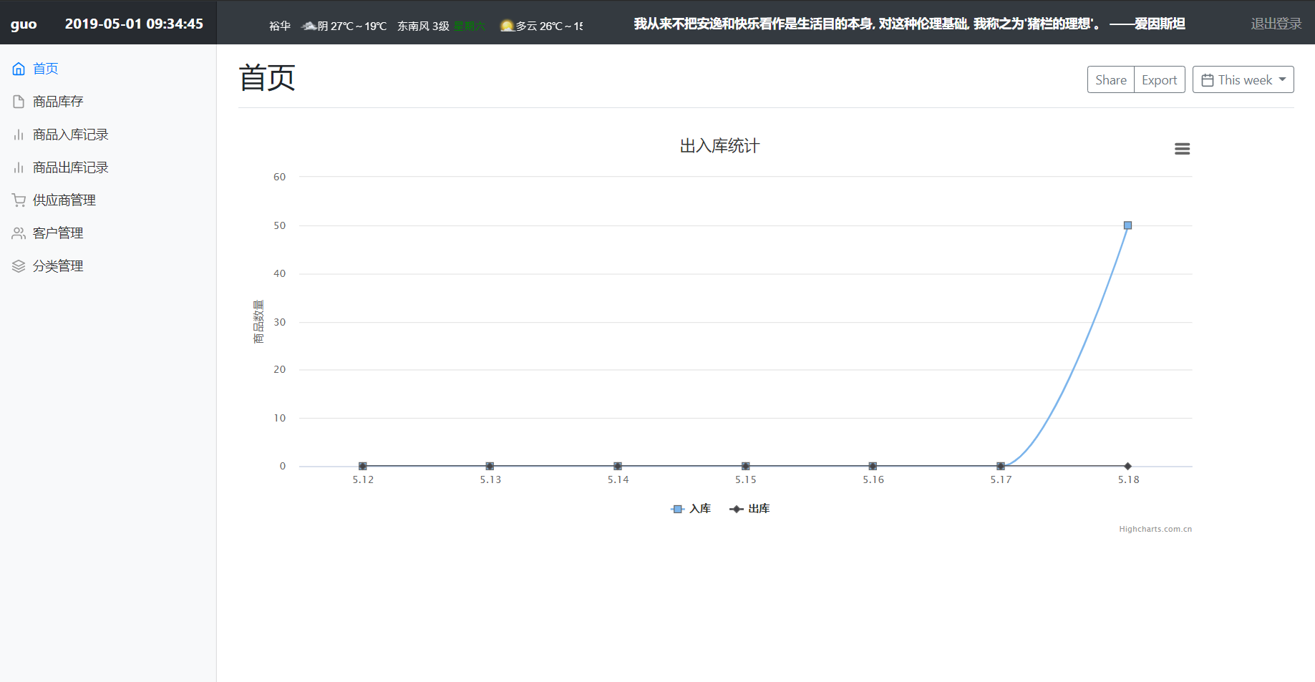
图5.1系统首页
图5.1是系统首页，highcharts通过自身的js框架可以展示最近一段时间的出入库数据，通过点击折线图下方的出入库可以切换单独显示出库或者入库，你只需要将数据通过controller层的model.addAttribute(“XX”,XX)方法传到前端再通过thymeleaf的[[${XX}]]，XX即为你需要传递的数据名。页面右上角是退出登录，点击操作会通过@RequestMapping跳转到登录页面，并将session.setAttribute(‘loginUser’)改成restart，所以即使返回之前的页面因为session中的loginUser是resart所以会被登录拦截器拦截。顶栏显示未来的天气和鼓励员工认真工作的名言警句，天气显示用的是iframe内联框架信息源是中国天气网直接获取的，名言警句是一个数据库表，每次登陆会获取一条名言，跳转页面不会变。每次登录成功会获取登陆的用户名和上一次登录时间，然后会把这次的登录时间通过loginServicempl.save(loginUser)方法存进数据库，点击用户名可以跳转到用户列表。左侧栏通过RequestMapping方法界面跳转到相应的页面。
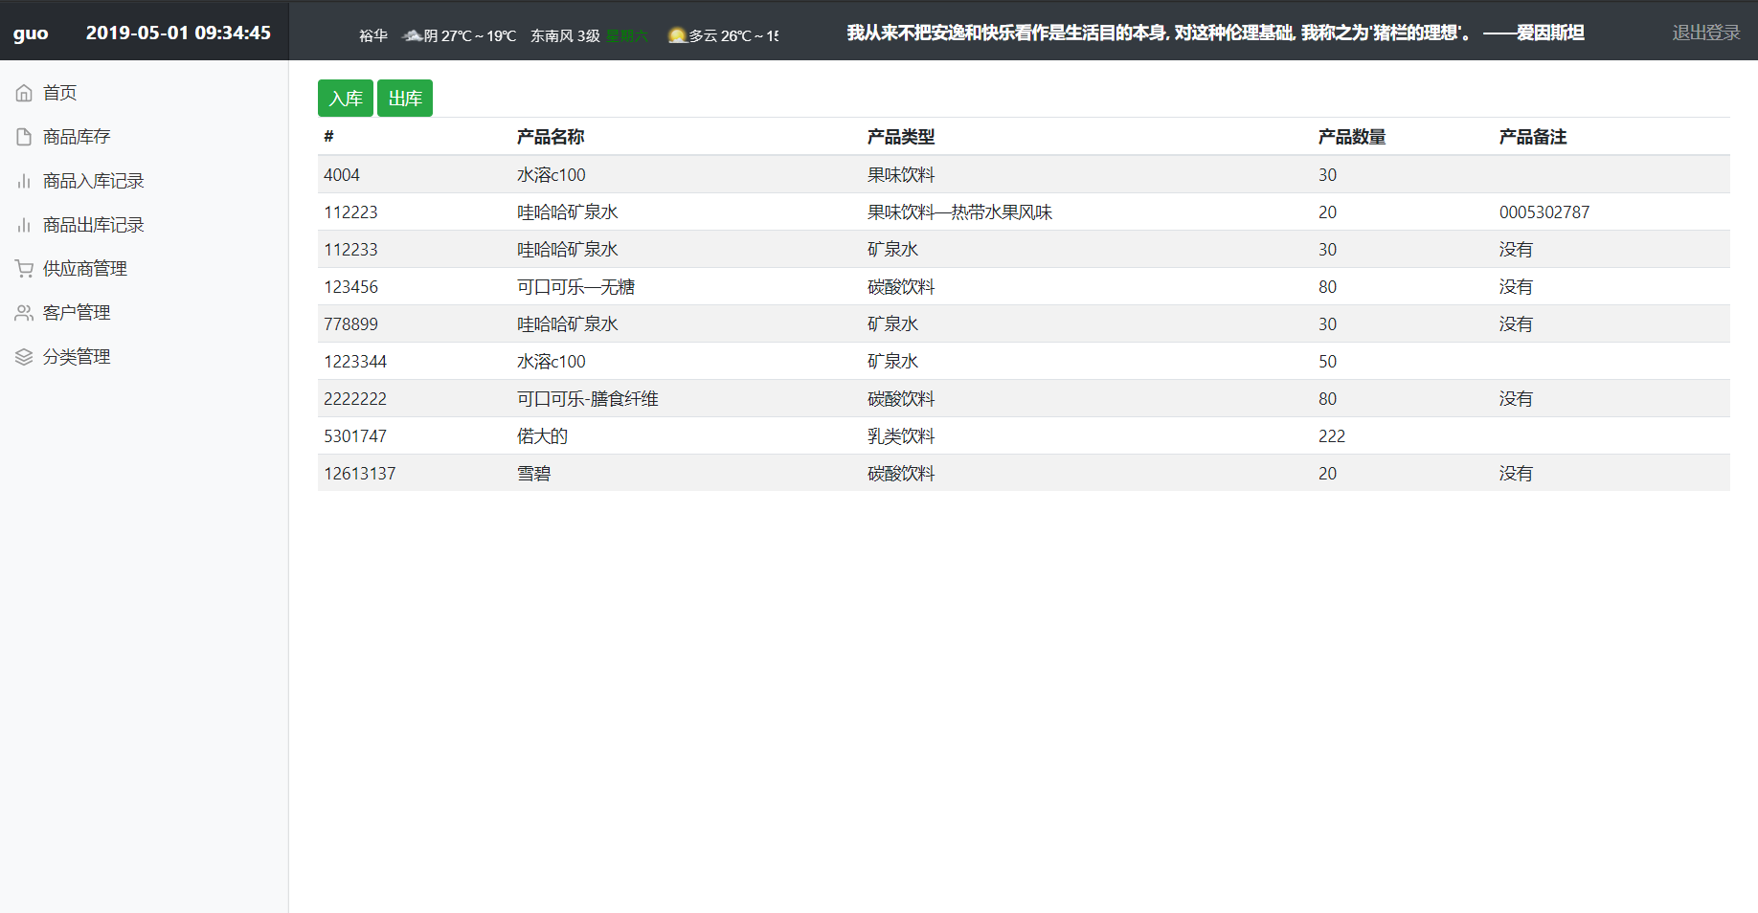
图5.2库存界面
图5.2为库存页面展示当前库存，通过productServicempl.getProdctList方法获取商品表数据存入Product类型的变量中再用model.addAttribute方法传递到前端和thymeleaf的th:each遍历每条数据中的需要展示的属性存到<td>标签下，当用户通过requestMapping访问时就会显示库存中的商品编号、商品名、商品类型、商品库存数量、商品的备注。上方有入库和出库按钮，点击后会通过requestMapping方法跳转到入库界面和出库界面。
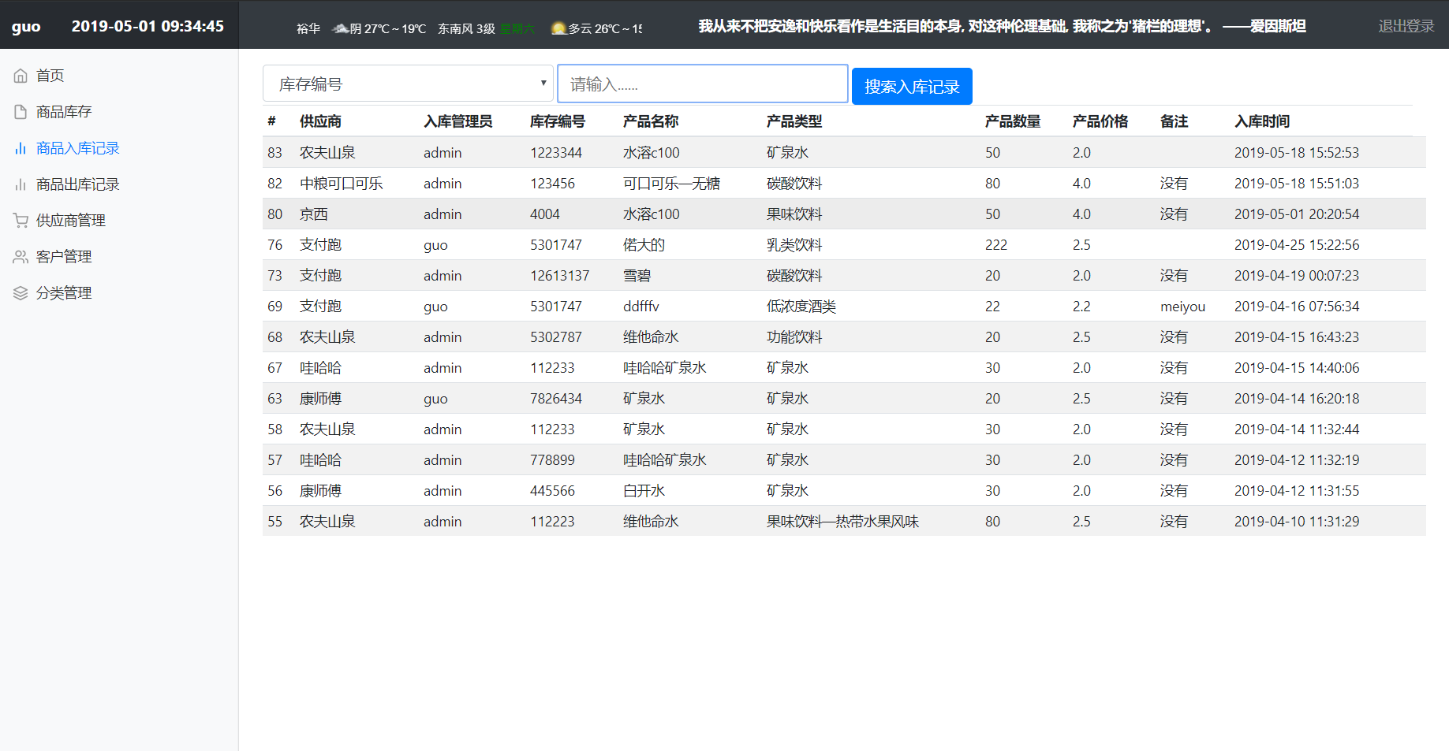
图5.3商品入库记录页面
图5.3为展示商品入库记录。入库完成之后会自动更新到这个页面，通过inwarehous eServicempl.getInwarehouseList方法获取出库记录数据表的数据，配合model.addattribute传输数据到前端和前端模板th:each遍历数据等方法展示了从仓库使用以来所有的入库成功的操作记录，并且展示细节包括：入库编号、供应商、入库管理员、库存编号、商品名称、商品类型、商品数量、商品价格、备注、和精确到秒的入库时间。还可在本页面执行搜索记录操作，先选择搜索的关键字再输入查询的信息，关键字：库存编号、管理员、供应商、商品名、商品类型、入库时间查询，可选项很多功能强大。当点击查询按钮后会将关键字和内容通过postmapping提交到后端，后端通过if判断和for循环将一个inwarehouse类型的列表中不符合内容的项删除，最后进行判断是否为空，如果不为空就返回列表，返回内容通过th：each遍历显示，如果为空就返回错误信息。
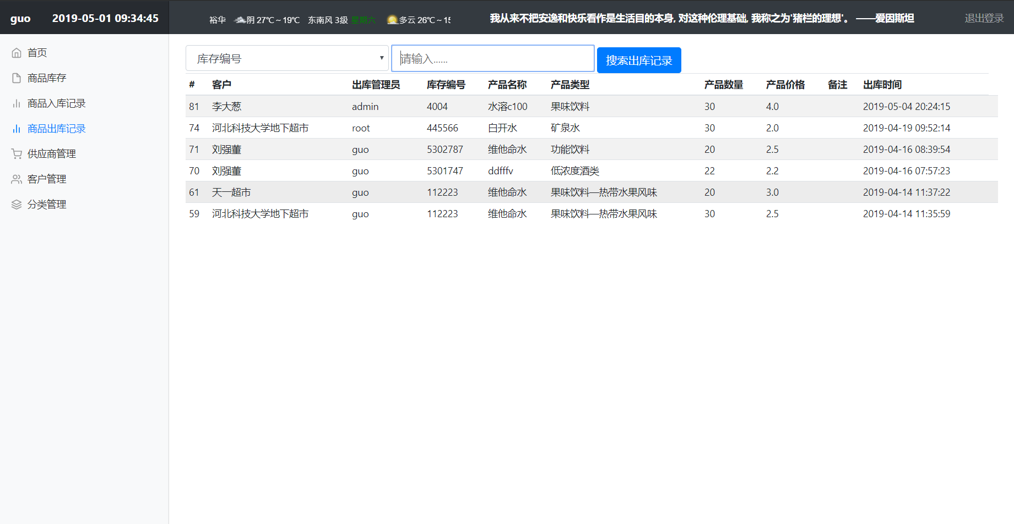
图5.4商品出库记录页面
图5.4为展示商品出库记录。出库完成之后会自动更新到这个页面，通过outwarehous eServicempl.getOutwarehouseList方法获取出库记录数据表的数据，配合model. Addat tribute传输数据到前端和前端模板th:each遍历数据等方法展示了从仓库使用以来所有的出库成功的操作记录，并且展示细节包括：出库编号、客户、出库管理员、库存编号、商品名称、商品类型、商品数量、商品价格、备注、和精确到秒的出库时间。还可在本页面执行搜索记录操作，先选择搜索的关键字再输入查询的信息，关键字：库存编号、管理员、客户、商品名、商品类型、出库时间查询，可选项很多功能强大。当点击查询按钮后会将关键字和内容通过postmapping提交到后端，后端通过if判断和for循环将一个outwarehouse类型的列表中不符合内容的项删除，最后进行判断是否为空，如果不为空就返回列表，返回内容通过th：each遍历显示，如果为空就返回错误信息。
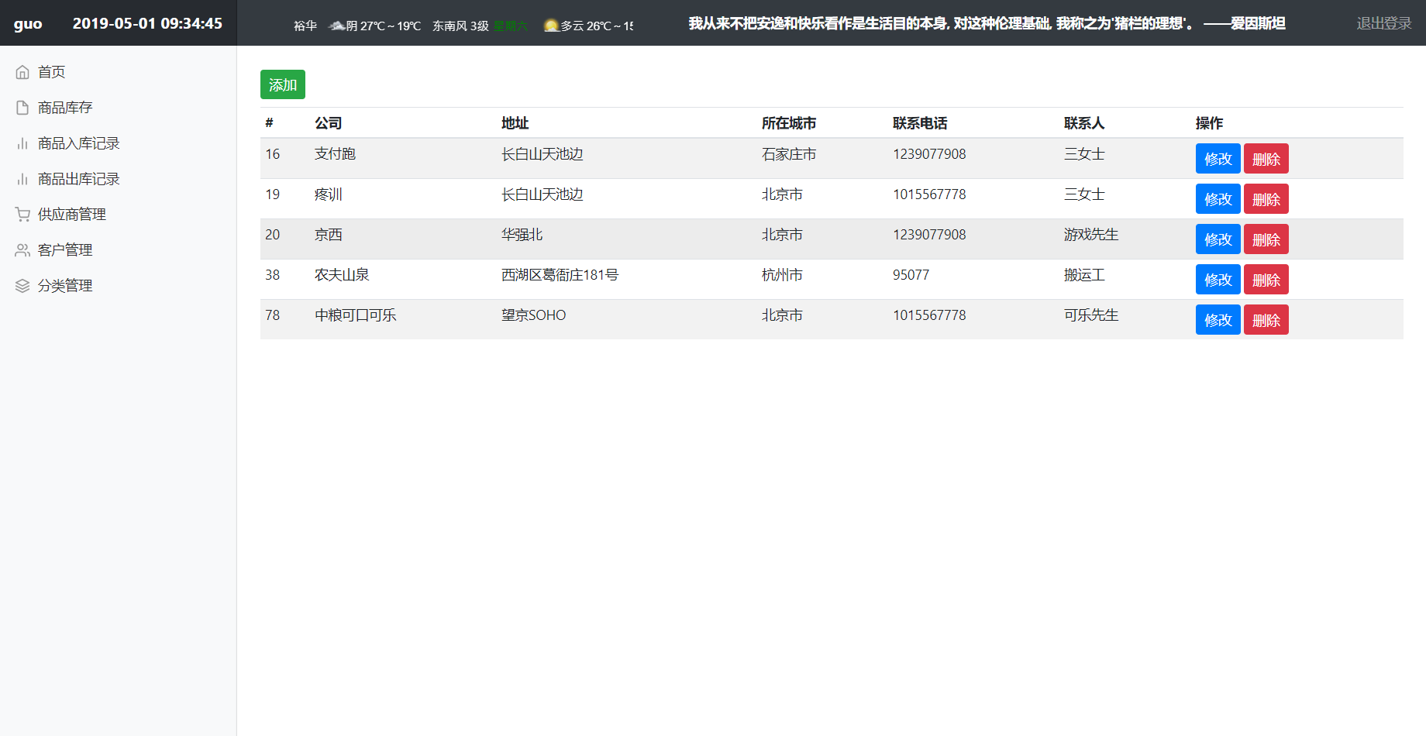
图5.5供应商页面
图5.5为供应商展示页面（客户页面与之类似，不与赘述），此页面内容为公司的编号、公司名、地址、所在城市、联系电话、联系人和可执行的操作。每次用户执行入库出库时，只能从中选择供应商或者客户，无法自己输入，所以供应商、客户的管理对出入库也是十分重要的可以对供应商进行增删改分别对应添加、修改、删除按钮。数据展示通过providerServicempl.getProviderList()方法将数据存入Provider类型的变量中，再通过model.addAttribute()方法传输到前端，再由th:each遍历显示数据。点击删除按钮会调用deletemapping中的方法并将相应条的id传到后端，通过providerservicempl. deletePr ovider (id)方法删除相应的数据。点击添加和修改按钮都会跳转到addprovider.html模板，不同的点击修改会把相应行的id返回到后端，在后端通过provider Servicempl.getProvider ById(id)方法从数据库中获取数据，再用model.addAtrribute()方法传到前端，前端有th:if方法判断是否有后端传来的数据，如果有就通过th:values显示到输入框。
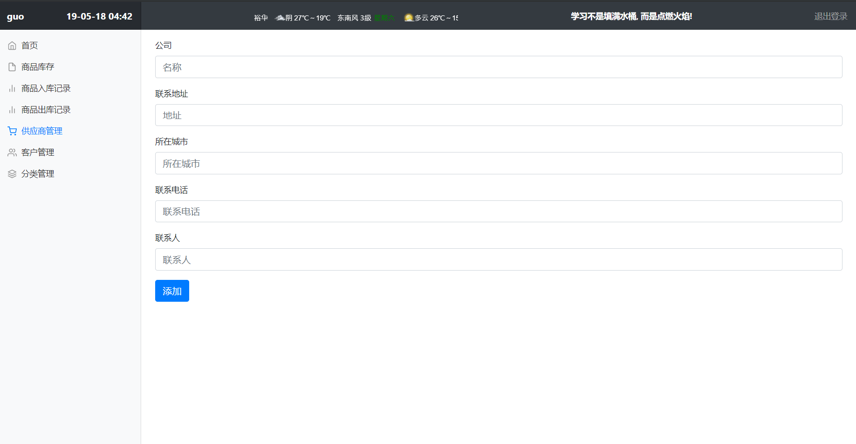
图5.6供应商添加页面
点击供应商页面的添加按钮跳转到图5.6页面，需要输入公司名、联系地址、所在城市、联系电话、联系人这些必须输入的信息，缺一不可否则就无法添加，输入框中用标签的placeholder属性可以添加提示信息，输入数据后会消失。其中通过标签的onkeyup属性添加正则表达式限制联系电话输入框只能输入数字，其他输入框无限制。通过th:text=’${provider.id==null}?’添加’:’修改’’这种判断按钮中的内容，
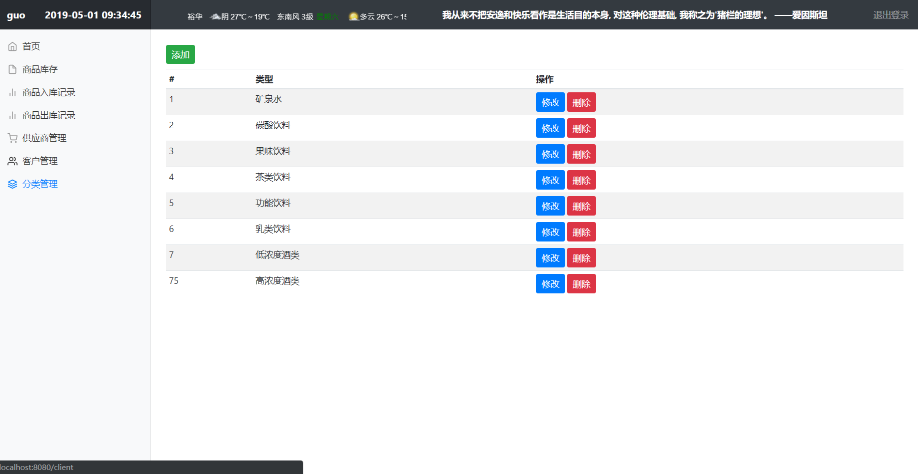
图5.7分类管理
图5.7显示系统以录入的商品类型，为了规范入库操作，方便统计分类。入库时也需要选择商品类型，不能自己输入。所以对于分类的管理也是十分重要的，页面有添加、修改和删除，点击后可跳转页面，根据页面信息执行相应操作。商品类型页面中的数据同样通过typeservicempl.getTypeList()方法获取类型表中的数据并存入Type类型的变量中，通过model.addAttribute()方法传到前端，th:each方法进行遍历显示数据，通过th:href=’@{/type/}+${type.id}’定义修改按钮请求路径，并在requestMapping(value =”/type/{id}”)注释的方法中通过@PathVariable(value=”id”) Integer id 获取id，通过typeServicempl.getTypeListById(id)方法获取相应的数据通过model传输到前端。
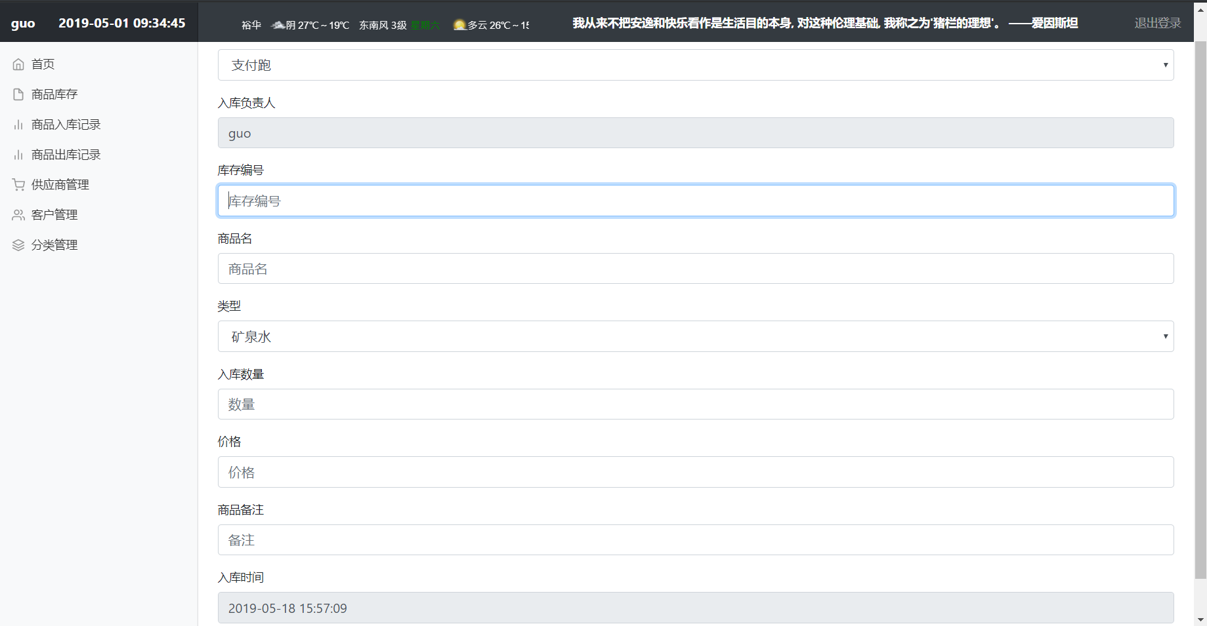
图5.8入库页面
库存页面的入库按钮向后端发送请求@RequestMapping方法处理请求后返回provider.name列表、type列表和comein.html模板经浏览器解析后就是图5.8页面，为了规范化入库，通过<select><option>标签和th:each遍历provider.name、type到option标签下，就可以将信息显示在下拉栏中，在库存编号输入框下使用<input>标签中的autofocus属性实现了打开页面后光标自动到库存编号输入框中，当用户打开后直接刷电子表签即可，入库负责人为当前登录用户、入库时间为当前网络时间都不用输入<input>标签下的readonly属性设置成“readonly”即可实现。商品名输入框无限制，入库数量输入框通过<input>的onkeyup属性设置正则表达式限制只能输入数字，价格输入框只能输入数字及小数点，备注输入框输入无限制。
商品入库时，管理员分配一张id卡贴在商品上作为入库后的唯一识别码，仓管人员并用RFID读卡器读取id卡的10位数据信息录入库存编号输入框，当RFID读卡器故障时，为避免延误入库也可进行手动输入，但同样通过正则表达式限制为只能输入数字。所有输入框输入完成后点击提交按钮，后端会判断本次入库使用的库存编号是否正在使用，如果没有则通过productServicempl.save()方法保存到商品表中、inwarehouseServicempl.save()方法保存到入库表中，并redirect:/productList.html重定向到库存界面，如果正在使用则通过model.addAttribute方法返回相应的错误信息提示用户。
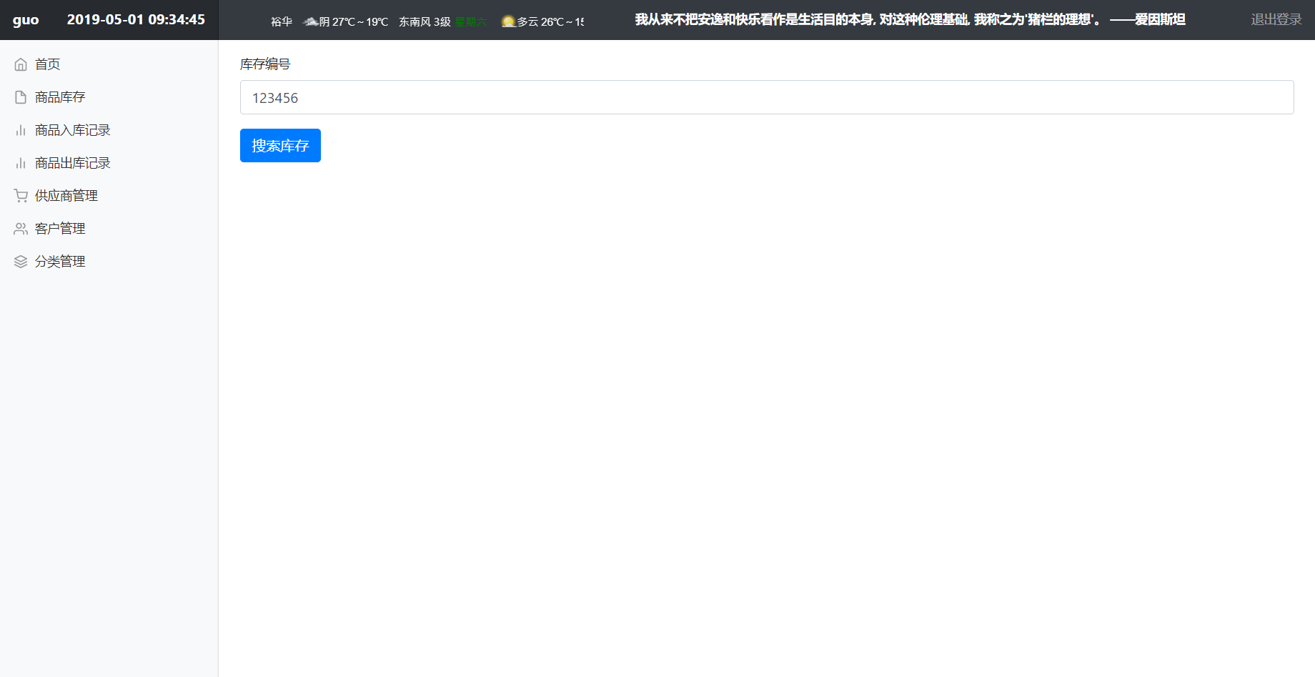
图5.9出库页面
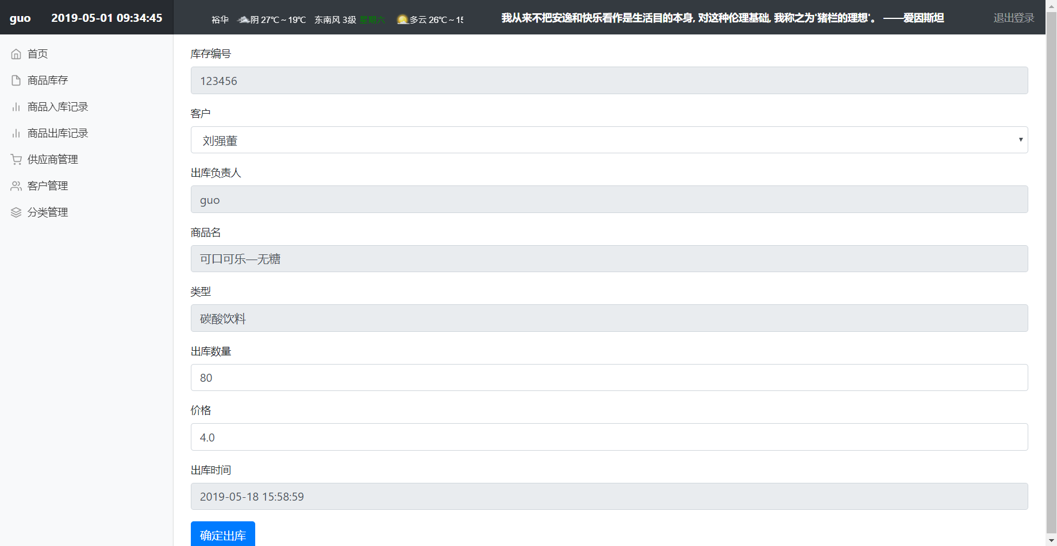
图5.10出库页面2
定义出库按钮的href属性为/searchproduct，点击后会向后端发送指定路径的请求，经@RequestMapping注释的方法处理后返回图5.9页面，出库时通过RFID读卡器读取贴在出库商品上的id卡上的10位数字信息，将信息以form表单的post方法返回到后端的@PostMapping方法中进行判断，@PostMapping方法获取数据后通过if（productService.judgeexits()）判断商品表中是否存在相应库存，如果不存在，则通过model.addAttribute方法将msg（错误信息提示：重新输入）返回前端，如果存在则通过product Service.getProductById()和clientService.getClientList()方法获取待出库的商品信息和数据库中存在的客户信息并跳转到图5.10页面一同返回查询到的库存信息。
图5.10页面显示查询到的信息，库存编号、商品名、类型都无法更改、出库负责人同样为当前登录用户，出库时间也是当前系统时间。客户可从系统已录入的选择，出库数量和价格可自行输入。出库数量不可大于现库存数量，出库价格不能输入负值。

5.2系统测试
5.2.1用户登录测试
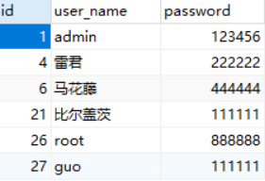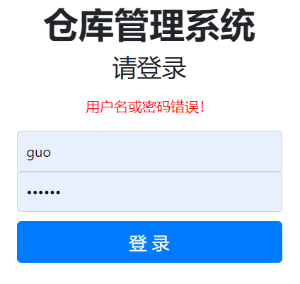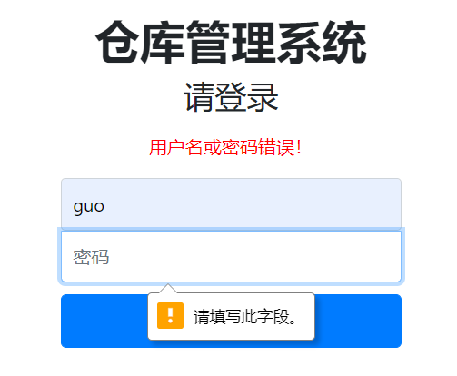
图5.11 测试用户
测试系统的登录功能是否正常，在数据库中添加几个测试用户测试，当用户名和密码对应输入成功后，点击登录按钮可以登录成功跳转页面，当用户名和密码其中一个有错时，系统会返回错误信息。其中一个没有输入信息会提示填写完整。
5.2.2折线图数据测试
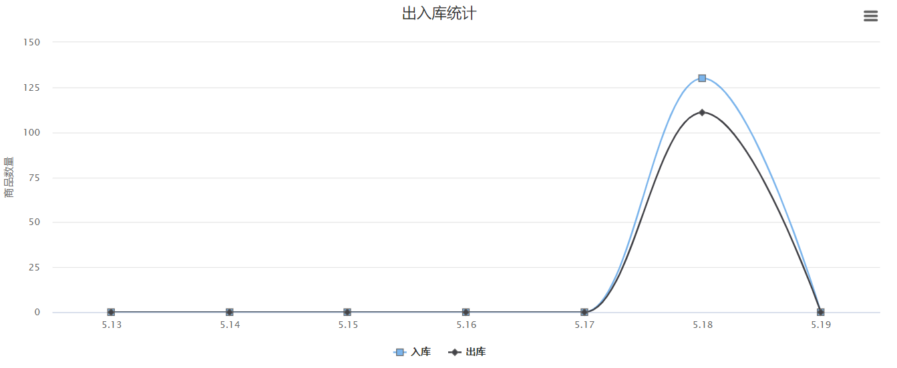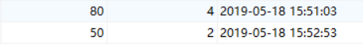
图5.12折线图

测试系统的数据折线图是否显示正常，折线图和数据库中的数据做对比，测试时入库数据为130，出库数据为111，与折线图展示数据一致。
5.2.3货物入库功能测试
表5.1入库测试
测试ID | 用户 | 入库编号 | 库存编号 | 操作 | 预期结果 | 测试结果
001 | Admin | 82 | 123456 | 入库 | 入库成功 | 入库成功
002 | Admin | 83 | 1223344 | 入库 | 入库成功 | 入库成功
测试货物入库功能，将入库界面中的所有的输入框填完之后，点击入库跳转到库存界面，表示入库成功，查看库存界面已经存入数据，查询数据库也有新的记录。
5.2.4 货物出库功能测试
表5.2出库测试
测试ID | 用户 | 出库编号 | 库存编号 | 操作 | 预期结果 | 测试结果
003 | Guo | 84 | 5301747 | 出库 | 出库成功 | 出库成功
测试货物出库功能，将出库界面中的出库数量、出库价格填完之后，点击出库跳转到库存界面，表示出库成功，查看库存界面已经将原数据的库存量222改为111，查询数据库也有相应的修改。
5.2.5商品出入库记录查询测试

5.3出入库记录查询测试
测试ID | 用户 | 关键字 | 查询内容 | 操作 | 预期结果 | 测试结果
004 | Guo | 入库负责人 | Guo | 入库查询 | 查询成功 | 查询成功
005 | Guo | 入库负责人 | Dddd | 入库查询 | 查询失败 | 查询失败
006 | Admin | 出库负责人 | Guo | 出库查询 | 查询成功 | 查询成功
007 | Admin | 出库负责人 | Dddd | 出库查询 | 查询失败 | 查询失败
008 | Admin | 商品编号 | 123456 | 入库查询 | 查询成功 | 查询成功
009 | Admin | 商品名称 | 雪碧 | 入库查询 | 查询成功 | 查询成功
010 | Guo | 入库时间 | 2019-05-18 | 入库查询 | 查询成功 | 查询成功
测试出入库记录查询功能，在出入库记录页面选择关键字输入查询内容。关键字可选为：供应商、负责人、商品编号、商品名、入库时间等。表9展示了部分测试内容，经测试查询功能正常。

5.3程序的异常处理
a）如果用户登录之后长时间不用会造成登录失效，所以长时间未用请点击退出或者刷新网页重新登陆。
b）出库时如果出库数量大于现有库存数量会出错，所以请出库时数量输入框请严谨处理。
c）其他返回为404的网页说明用户权限不够或者操作错误，请点击页面中的图片返回首页

5.4系统测试结果分析
对基于RFID的仓库管理系统进行测试之后，对测试进行以下总结：
a）从测试结果来看，本系统通过使用RFID技术，实现了对商品的高效便捷的入库出库的库存管理。系统对电子标签的识别精度比较高，且商品出库后，系统不在保存电子标签信息，所以电子标签可以重复利用，节约了运营成本。
b）通过测试大量的数据，系统运行稳定流畅，系统对硬件设备没有高要求，而且网络要求市面上最低套餐资费就可以流畅加载，这也意味着进一步降低公司硬件设备的采购成本和后期设备的维护成本。系统运行中没有出现错误或者崩溃的情况。该仓库管理系统能够满足企业仓库管理员的工作需要。

结论
本文较为详细的介绍了基于RFID的仓库管理系统的设计与实现，系统是基于微软windows10系统平台，IDE使用Intellij IDEA 社区版、数据库使用的使Mysql5.7数据库存储数据和RFID读卡器设计与实现的。系统有五大模块分别是：射频识别模块、系统前端模块、系统逻辑层模块、数据持久层模块、数据库管理模块。系统结合了传统仓库管理的理念，从企业运营的实际难点、痛点出发在很大的程度上提高了仓库管理的效率还提高了仓库的管理的安全性。
本仓管系统共有如下特点：
a）仓库管理操作灵活：本文仓库管理的设计共分有两个不同的管理权限，分工明确，在一定程度上减轻了企业管理量，并减少了企业不必要的损失，系统更加完善，管理更加灵活。
b）功能完善：本系统很大程度上突破了很久以来仓库管理的局限性，在很多方面都提高了商品出入库的效率和库存信息的共享。一定程度克服了信息孤岛的管理弊端，方便了管理人员操作，提高了效率。
c）安全可靠：本系统使用RFID识别货物，使得货物信息跟新及时，方便管理人员查看管理。
虽然本系统中的所有功能都已经实现，但是由于本人能力的局限性，依然有很多不足的地方，后续我会更加努力，使系统功能更加完善。

致谢
非常感谢河北科技大学及信息学院给我提供大学四年的学习机会，让我可以在课本与实践结合中不断得到提升，丰富自己的学识，提高实际编程的能力，对我现在和以后工作都大有益处。
同时，我特别感谢我的指导老师高鸿斌教授从选题、中期答辩再到最终的论文阶段给予我的帮助和指导。高鸿斌老师给我提出了很多非常好的建议和意见，尤其是老师对我们说的时间观念和自我约束力最令我印象深刻，其他组的老师都是安排到上午晚点的时候、下午时候见面，而老师则选择在8点见面，每次见面已经到了工作点了办公室里只有我们老师在学英语。在最后一次指导时老师终于说出了其中的道理。老师从来不会高谈阔论讲一些大道理，但是普通的言语和实际的行动更能感人至深真正的影响到我们。
感谢信息学院中给我建议和指导的各位老师，感谢同为一组的同学们，他们给了我很多帮助，让我不仅增长了能力，也增长了友谊。我更要感谢我的父母，是他们的支持与鼓励，给了我坚持的信念和坚定的决心。
最后，对所有关心和帮助过我的人致以最真诚的谢意和最真诚的祝福。

【参考文献】
- 王隶庞.一种安全的安卓应用商店的设计与实现[D].电子科技大学,2016.
- 王佩玮.物联网技术在物流仓库管理中的应用研究[D].西安工业大学，2016.
- 王倩倩.分布式离线计算平台的数据可视化系统的设计与实现.西南交通大学,2018.
- 梁璞.某国税系统微信公众平台的设计与实现.西安工业大学,2017.
- 郑希亮.基于语义理解的税务稽查辅助系统[D].西安电子科技大学,2011.
- 樊敏 洪芸. 国内外仓库管理研究现状及趋势分析[D]. 云南财经大学学报(社会科学版), 2009.
- 杨永永.基于RFID技术的数字化仓储的研究[D].浙江理工大学,2016.
- 杨国敏. 面向电子商务的物流配送中心储分一体化系统设计与优化[D]. 云南财经大学, 2014.
- 章必成，刘宣旺，陈远知等.基于 WSN 与 RFID 的智能仓库管理系统设计 . 中国传媒大学学报（自然科学版），2009，16(3)：37-42
- 宋雪桦,陈丽莲，陈景柱等.射频识别的仓储信息采集及管理系统设计. 无线通信技术，2010(2)：52-56
- 王玉敏.RFID在商城仓库物料管理的应用研究[J].教育教学论坛杂志，2018年21期
- 叶超. 小型食品生产企业库存管理与预警系统的设计与实现[D]. 电子科技大学, 2013.
- 马根萍. 制造企业物流管理模式选择有关问题研究[D].北京交通大学，2008.
- 陈珊.基于RFID的烟草仓储管理系统设计与实现[D].湖北工业大学，2017.
- 希雪蕾.基于物联网的仓库管理系统研究与实现[D].华北理工大学，2017.
- 杨远宏.具有无线传感功能的智能电子标签的研制[D].中山大学，2010.
- Dazhi Jiang,Zhijian Wu,Lishan Kang.New Method Used in Gene Expression Programming:CRCM .Journal of System Simulation, 2006,6(18) ;1466—1468
- 汤虎. 基于仿真的中控台装配线的合并和平衡研究[D].上海交通大学，2011.
- 曹贞. 3M深圳仓储部精益管理模式之系统设计研究[D]. 湘潭大学, 2014.

